Projet 19 · Expéditions internationales et approvisionnement (USAID)
Dossier de conception — Processus décisionnels, architecture de données et processus ETL (RNCP39765 · BC05 · FM01, FM02, FM05)
Djamila Diallo Beyas — Master 2 EADL
Novembre 2026
Sommaire

1. Contexte et besoins

1.1 Contexte
Le programme SCMS (Supply Chain Management System, financé par l’USAID) achète et achemine des antirétroviraux, des tests de diagnostic du VIH et des antipaludiques vers une trentaine de pays, principalement en Afrique subsaharienne. Les commandes partent soit directement du fabricant (Direct Drop), soit de trois centres de distribution régionaux (Johannesburg, Nairobi, Accra). Chaque expédition traverse une chaîne d’acteurs : fournisseur, transitaire, transporteur, douane, assureur, magasin central du pays.
La direction des achats veut suivre les expéditions et les achats internationaux : coûts, délais, performance des fournisseurs et risques (douane, incidents, météo, pays). Elle veut aussi anticiper grâce au Machine Learning et exploiter les textes libres (contrats, rapports d’incident) grâce au NLP.

1.2 Besoins décisionnels (questions métier)
Domaine | Questions auxquelles l’entrepôt doit répondre
Pilotage global | Combien d’expéditions, pour quelle valeur et quel coût ? Livre-t-on à temps ?
Expéditions | Quels modes, pays et produits pèsent le plus ? Quel écart entre délai réel et contractuel ?
Fournisseurs | Qui est fiable ? Qui concentre le marché ? Qui risque de dériver l’an prochain ? Quelles pénalités prévoient les contrats ?
Coûts et fret | Combien coûte un kilo transporté ? Quel surcoût dû au carburant et au change ? Y a-t-il de la surfacturation ?
Douanes et risques | Où le dédouanement est-il lent ? Combien d’incidents et de sinistres ? Quels pays sont risqués ? Quel poids pour la météo ?

1.3 Utilisateurs
- Directeur·rice des achats : page Synthèse, pages Fournisseurs et Coûts.
- Responsable logistique / transit : pages Expéditions, Douanes et risques.
- Contrôle de gestion : coûts, change, carburant, anomalies de prix.
- Équipe data : journal ETL, rejets, métriques des modèles.

2. Sources de données (15 sources, 6 formats)
N° | Source | Format · origine | Accès / extraction | Lignes (échelle 1) | Clé naturelle | Incrémental
1 | Supply Chain Shipment Pricing Data (SCMS) | CSV · Kaggle | fichier(s) data/sources/scms/*.csv | 9 872 | ID | hachage des lignes + hachage MD5 des fichiers
2 | Tarifs de fret | Excel · généré | feuille Tarifs | 16 205 | année + origine + destination + mode | hachage
3 | Taux de change | API REST JSON (BCE / frankfurter) | api.frankfurter.app | 15 654 (+ FCFA dérivé) | date + devise | filigrane date (−7 j)
4 | Prix du pétrole (Brent) | API REST JSON (EIA v2) | api.eia.gov (clé gratuite) | 2 609 | date | filigrane date (−7 j)
5 | Logistics Performance Index | Excel · Banque mondiale | 5 feuilles (2007-2016) | 170 × 7 composantes | pays + année + composante | hachage
6 | Indicateurs pays | API REST JSON (Banque mondiale v2) | 4 indicateurs | 1 360 | pays + année + indicateur | hachage
7 | UN Comtrade (importations SH 3004) | API REST JSON | comtradeapi.un.org (clé gratuite) | 340 × 2 mesures | pays + année + mesure | hachage
8 | Fournisseurs | PostgreSQL · généré | base src_fournisseurs | 36 | code_fournisseur | filigrane updated_at + CDC des suppressions
9 | Contrats | XML · généré | contrats_fournisseurs.xml (texte libre) | 192 | id_contrat | hachage
10 | Incidents de transport | CSV · généré | incidents_transport*.csv (texte libre) | 3 872 | id_incident | hachage + fichiers nouveaux
11 | Délais de dédouanement | CSV · généré | dedouanement.csv (commentaire libre) | 7 030 | id_dedouanement | hachage
12 | Entrepôts régionaux | MySQL · généré | base src_entrepots (2 tables) | 17 + 350 000 | code_entrepot, id_mouvement | filigrane updated_at + CDC
13 | Suivi des conteneurs | JSON · généré | 119 fichiers mensuels | 629 863 | id_evenement | MD5 fichier puis hachage
14 | Assurance cargo | Excel · généré | feuilles Polices et Sinistres (texte libre) | 6 473 + 370 | numero_police, numero_sinistre | hachage
15 | Météo | API REST JSON (Open-Meteo archive) | 34 capitales, quotidien | 124 168 | date + pays | filigrane date (−7 j)
Formats : CSV, Excel, JSON/API, XML, PostgreSQL, MySQL, soit 6 formats (minimum exigé : 4). Volume total : environ 1,2 million de lignes à l’échelle 1. Les générateurs se règlent avec ECHELLE (ECHELLE=3 donne environ 3,4 millions de lignes). Textes libres : contrats (XML), descriptions d’incidents (CSV), commentaires de douane, descriptions de sinistres (Excel) et commentaires d’audit fournisseur (PostgreSQL), en français avec une part d’anglais.
Note sur les sources publiques. Le jeu Kaggle et les API publiques sont lus tels quels quand ils sont disponibles. Il suffit de déposer le fichier Kaggle dans data/kaggle/ et de lancer les API en ligne. Pour que le projet fonctionne sans réseau, le code contient aussi des instantanés de secours au format exact de chaque réponse d’API, ainsi qu’une réplique synthétique du jeu SCMS (mêmes 33 colonnes, mêmes domaines de valeurs, mêmes défauts de saisie). Quand une API ne répond pas, l’extraction bascule automatiquement sur l’instantané et le journal le signale (origine=cache).

3. Matrice des processus × dimensions
Chaque processus métier devient une table de faits. Les dimensions sont conformes, c’est-à-dire partagées entre faits, ce qui donne un schéma en constellation.
Processus (table de faits) | Date | Pays | Fourn. | Prod. | Mode | Entr. | Douane | Cause | Indic. | Contrat
F1 Lignes d’expédition | ✔ ¹ | ✔ | ✔ ² | ✔ | ✔ | ✔ |  |  |  | ✔ ³
F2 Dédouanement | ✔ ¹ | ✔ |  |  |  |  | ✔
F3 Incidents de transport | ✔ | ✔ |  |  | ✔ |  |  | ✔
F4 Polices d’assurance | ✔
F5 Sinistres cargo | ✔
F6 Événements conteneurs | ✔ |  |  |  | ✔
F7 Mouvements de stock | ✔ |  |  |  |  | ✔
F8 Tarifs de fret | ✔ ⁴ | ✔ |  |  | ✔
F9 Marchés (Brent, change) | ✔ |  |  |  |  |  |  |  | ✔
F10 Météo quotidienne | ✔ | ✔
F11 Indicateurs pays | ✔ ⁴ | ✔ |  |  |  |  |  |  | ✔
¹ dimension de rôle : 6 dates pour F1 (cotation, commande, référence, prévue, livraison, enregistrement), 3 pour F2 (arrivée, dépôt, mainlevée). ² dimension SCD de type 2. ³ via le code fournisseur. ⁴ au grain de l’année.
Les faits F1 à F6 partagent aussi la dimension dégénérée asn_dn (numéro d’expédition). C’est elle qui permet le « forage croisé » (drill-across) entre lignes, douane, incidents, assurance et suivi.

4. Modèle de l’entrepôt

4.1 Granularité (justification)
Fait | Grain | Justification
F1 fait_ligne_expedition | une ligne de commande SCMS | Grain le plus fin disponible. Il permet l’analyse par produit et la détection d’anomalies de prix ligne à ligne. L’expédition s’obtient en agrégeant sur asn_dn.
F2 fait_dedouanement | un dossier de douane | Un dossier par expédition. Il porte les délais (arrivée → dépôt → mainlevée) et les frais.
F3 fait_incident | un incident | Plusieurs incidents possibles par expédition. Il porte le texte libre utilisé par le NLP 2.
F4 / F5 | une police / un sinistre | Deux processus distincts : la prime est connue à l’avance, le sinistre arrive plus tard.
F6 fait_evenement_conteneur | un événement de suivi | Positions GPS et températures. C’est la table la plus volumineuse (≈ 630 000 lignes).
F7 fait_mouvement_stock | un mouvement | Activité des entrepôts régionaux (≈ 350 000 lignes).
F9 / F10 | jour × série / jour × pays | Granularité native des API, jointe aux expéditions à la date de commande.
F11 | pays × année × indicateur | Les indicateurs annuels (LPI, Banque mondiale, Comtrade) sont stockés dans une structure générique (modèle EAV maîtrisé par dim_indicateur).

4.2 Schéma en constellation
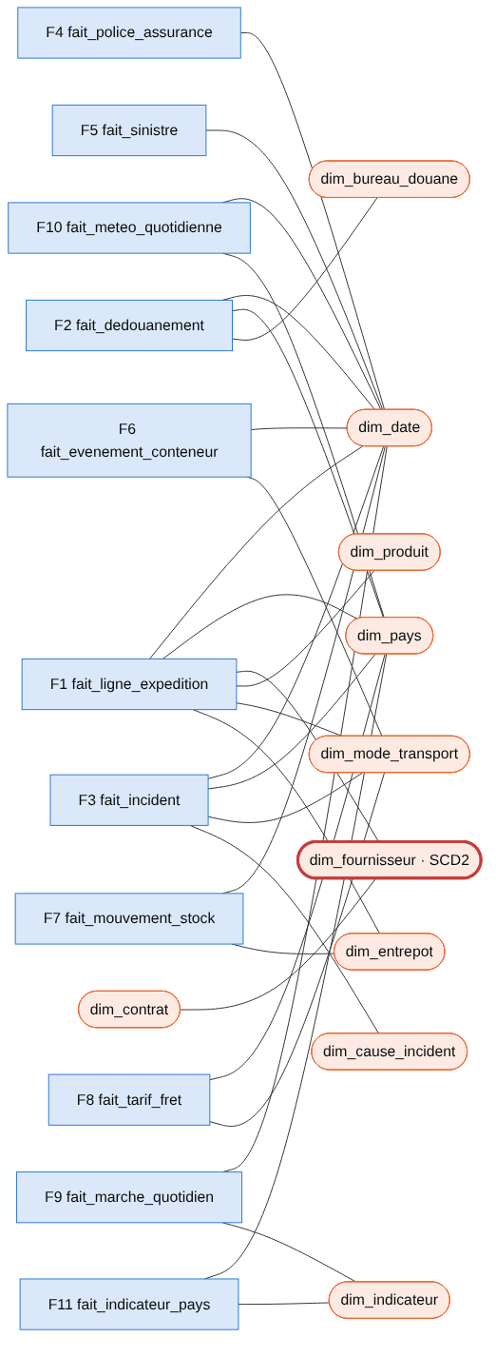
Constellation : 11 tables de faits (bleu) reliées à 10 dimensions conformes (orange) ; dim_fournisseur en SCD2

4.3 Dimensions
- dim_date (2000-2030, plus un membre « inconnu » -1) : année, semestre, trimestre, mois, semaine ISO, jour, nom du jour, week-end. Elle joue 6 rôles dans F1 : cotation, commande, référence, prévue, livraison, enregistrement.
- dim_fournisseur : dimension à variation lente de type 2. Les attributs historisés sont la note qualité, la catégorie de risque, la certification, la catégorie, le pays, la ville, le délai de paiement et la devise. Leur changement ferme la version courante (date_fin_validite, est_courant = faux) et ouvre une nouvelle version (version + 1). Le commentaire d’audit, lui, est géré en type 1 (écrasement). Une suppression à la source ferme la version et positionne est_supprime_source = vrai : l’historique reste disponible pour les faits déjà chargés. Un fait est rattaché à la version courante au moment de son chargement.
- dim_pays (34 destinations, pays d’origine des fournisseurs et membre inconnu), dim_produit, dim_mode_transport, dim_entrepot (type 1, avec indicateur de suppression), dim_contrat (avec le texte du contrat), dim_bureau_douane, dim_cause_incident, dim_indicateur.
- Membres inconnus (-1) dans chaque dimension : une clé étrangère n’est jamais nulle, et un fait n’est jamais perdu à cause d’une référence absente.

4.4 Schémas de la base dwh_scms
Schéma | Rôle
staging | Zone de transit : copie brute en texte de chaque extraction (stg_<source>), avec le numéro d’exécution, pour la traçabilité et le rejeu
dwh | Entrepôt : dimensions, faits, vue matérialisée mv_expedition et vues de restitution v_*
etl | Pilotage : journal_execution, journal_etape, rejet, filigrane, empreinte (hachages), fichier_traite
ml | Résultats des modèles : prédictions, scores, anomalies, clauses, classes et metrique_modele

5. Plan des flux ETL
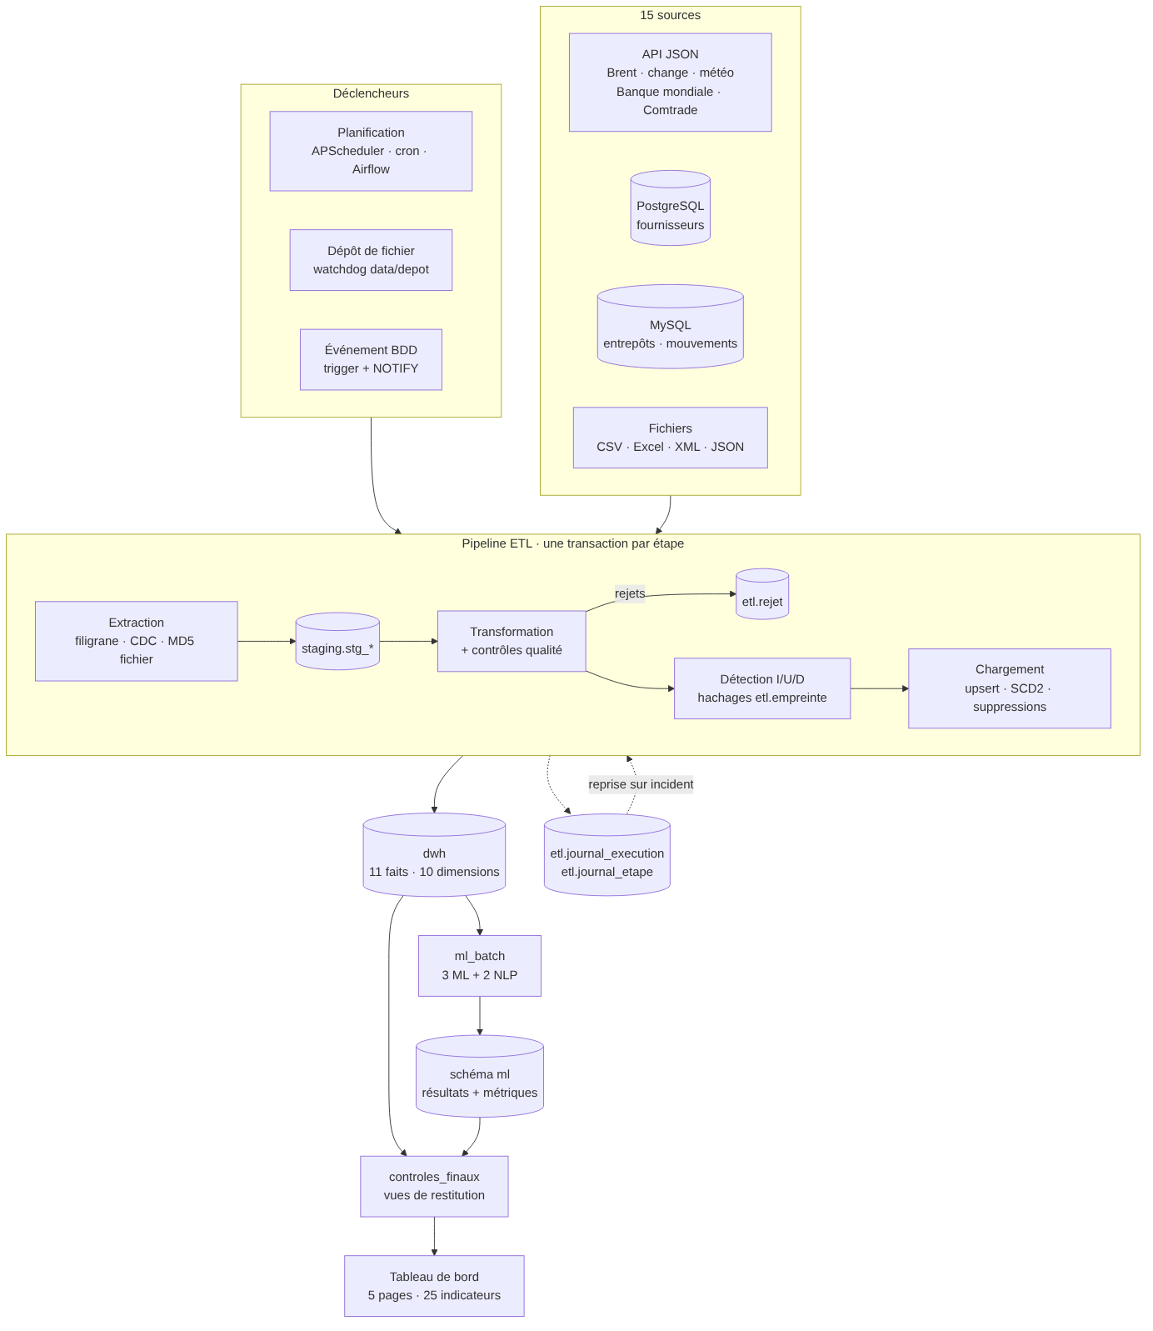
Flux ETL

5.1 Étapes d’une exécution
Une exécution enchaîne 20 étapes : referentiels, les 17 sources dans l’ordre des dépendances (marchés et indicateurs, puis dimensions, puis faits), puis ml_batch et controles_finaux. Chaque étape est une transaction qui suit ce cycle :
- Extraction : lecture de la source (complète ou incrémentale, voir § 6).
- Staging : écriture brute dans staging.stg_<source>.
- Transformation et contrôles qualité : typage, normalisation et règles (§ 5.2). Les lignes rejetées vont dans etl.rejet avec la règle, le motif et la ligne complète en JSONB.
- Détection des changements : comparaison des hachages avec etl.empreinte → I (nouvelle), U (modifiée), D (supprimée).
- Chargement : recherche des clés de substitution, puis INSERT … ON CONFLICT DO UPDATE (via COPY dans une table temporaire), suppressions et SCD2.
- Mise à jour de l’état incrémental : empreintes, fichiers traités et filigrane, dans la même transaction que le chargement.

5.2 Contrôles qualité (exemples réellement déclenchés au premier chargement)
Règle | Exemple | Rejets
doublon (exact ou sur la clé) | 12 lignes dupliquées dans le CSV SCMS, 25 dans les tarifs | 37
valeur_manquante | 40 tarifs vides, 25 dossiers de douane sans date d’arrivée, 15 incidents sans description | 80
incoherence | 30 dossiers dont la mainlevée précède l’arrivée | 30
format_invalide | prix négatifs, coordonnées GPS hors plage, note qualité hors 1-5, LPI hors 1-5 | 0 (règle active)
reference_inconnue | pays absent du référentiel | 0 (règle active)
Total |  | 147 rejets journalisés
Les valeurs non numériques propres au jeu SCMS sont interprétées, pas rejetées : Pre-PQ Process, Date Not Captured, Weight Captured Separately, See ASN-93 (ID#:1281), Freight Included in Commodity Cost. Le poids et le fret, saisis sur la première ligne de l’expédition, sont ventilés sur les lignes au prorata de la valeur.

5.3 Gestion des erreurs et reprise sur incident
- Relance automatique des appels d’API (2 tentatives, attente exponentielle), puis repli sur l’instantané.
- Une transaction par étape : en cas d’erreur, l’étape est annulée (ROLLBACK) et marquée ECHEC avec le message. L’exécution passe en ECHEC.
- Reprise (python run.py reprise) : une nouvelle exécution est liée à la précédente (reprise_de). Les étapes déjà réussies sont marquées IGNOREE et le traitement repart à l’étape en échec. Les étapes sont idempotentes (upsert et empreintes), donc rejouer une étape ne crée jamais de doublon.
- Verrou (pg_advisory_lock) : deux exécutions ne peuvent pas tourner en même temps. Un déclencheur concurrent attend son tour au lieu d’être perdu.
- Panne simulable pour la démonstration : ETL_PANNE=<étape>.
- Contrôles finaux : faits sans pays ou sans fournisseur, fournisseurs avec plusieurs versions courantes, dossiers de douane orphelins.

6. Chargement incrémental
Type de source | Mécanisme | Suppressions
PostgreSQL, MySQL | Colonne de filigrane updated_at (mise à jour par trigger / ON UPDATE) : WHERE updated_at > filigrane | CDC : les triggers AFTER DELETE alimentent journal_suppressions
Fichiers (CSV, Excel, XML, JSON) | MD5 du fichier (un fichier inchangé n’est pas relu), puis hachage de chaque ligne comparé à etl.empreinte | Clés présentes dans l’empreinte du fichier relu mais absentes de sa nouvelle version, ou fichier disparu
API datées | Filigrane date (dernière date chargée, relue avec 7 jours de recul pour capter les révisions) | sans objet
API annuelles | relecture complète et comparaison de hachages (petits volumes) | clés absentes
Démonstration (python run.py demo, résultats réels) :
Exécution | Ce qui se passe | Résultat
1. Complet | Premier chargement | 1 171 546 lignes insérées, 147 rejets, environ 80 s
2. Simulation | +2 / ~4 / −1 fournisseurs ; +1 500 / ~200 / −100 mouvements ; nouveau fichier SCMS, 20 lignes modifiées et 10 supprimées ; douane, conteneurs, incidents | —
3. Incrémental | Détection des changements | 1 742 I, 242 U, 111 D. 3 fournisseurs passent en version 2 (SCD2), le fournisseur supprimé est fermé
4. Incrémental sans changement | Fichiers inchangés ignorés | 0 I / 0 U / 0 D
5a. Panne simulée | csv_incidents échoue | exécution en ECHEC, 14 étapes réussies
5b. Reprise | Reprend à csv_incidents | 14 étapes IGNOREE, 30 incidents chargés, SUCCES

7. Déclenchement automatique (3 mécanismes, 2 exigés)
Mécanisme | Mise en œuvre | Testé
Planification | declencheurs/planificateur.py (APScheduler : ETL chaque nuit à 02:00, ML le dimanche à 03:00). Alternatives fournies : crontab.txt (cron et Planificateur de tâches Windows) et dags/scms_etl_dag.py (Apache Airflow) | ✔ exécution toutes les minutes en démonstration
Dépôt de fichier | declencheurs/surveillance_dossier.py (watchdog) : un fichier déposé dans data/depot/ est reconnu par son nom, archivé, déplacé, puis l’ETL de cette seule source est lancé | ✔ incidents_transport_2016_01.csv → 30 incidents chargés
Événement base de données | Trigger PostgreSQL trg_fournisseur_notify → pg_notify('etl_fournisseurs', …). declencheurs/ecouteur_bdd.py (LISTEN, anti-rebond de 5 s) lance l’ETL de pg_fournisseurs | ✔ UPDATE et DELETE propagés en quelques secondes
Chaque exécution enregistre son déclencheur et le détail associé (nom du fichier, opérations SQL) dans etl.journal_execution.

8. Indicateurs (25) — définitions
# | Page | Indicateur | Définition / calcul
1 | Synthèse | Nombre d’expéditions | count(distinct asn_dn)
2 | Synthèse | Coût total | fret + coût d’assurance + frais de douane
3 | Synthèse | Délai moyen de livraison | date de livraison − date de référence (envoi du bon de commande, à défaut 1re cotation)
4 | Synthèse | Taux de livraison à temps | part des expéditions livrées au plus tard à la date prévue
5 | Synthèse | Valeur transportée | Σ valeur des lignes
6 | Expéditions | Expéditions par mode de transport | répartition par dim_mode_transport
7 | Expéditions | Expéditions par pays | répartition par dim_pays
8 | Expéditions | Expéditions par produit | répartition par groupe de produits
9 | Expéditions | Poids moyen par expédition | moyenne du poids (kg) des expéditions dont le poids est saisi
10 | Expéditions | Écart délai réel / contractuel | moyenne de (livraison − date prévue), en jours
11 | Fournisseurs | Performance par fournisseur | taux à temps et écart moyen par fournisseur
12 | Fournisseurs | Taux de conformité | expéditions à temps et sans incident majeur ou critique
13 | Fournisseurs | Part de marché des fournisseurs | valeur du fournisseur / valeur totale
14 | Fournisseurs | Délai de réponse | envoi du bon de commande − 1re demande de cotation
15 | Fournisseurs | Nombre de fournisseurs à risque | score ML 2 ≥ 0,5 (dernière année connue)
16 | Coûts et fret | Coût par kilogramme | Σ fret facturé / Σ poids
17 | Coûts et fret | Coût de fret par mode | Σ fret par mode et coût au kilo par mode
18 | Coûts et fret | Surcoût lié au carburant | part BAF du fret : fret × b / (1 + b) avec b = max(0 ; (Brent − 60) × 0,15 %)
19 | Coûts et fret | Effet du taux de change | coût en EUR au taux du jour − coût au taux budgété (moyenne USD/EUR de l’année précédente), aussi exprimé en FCFA (parité 655,957)
20 | Coûts et fret | Coût d’assurance | primes des polices cargo (à défaut, assurance SCMS) ; taux sur la valeur
21 | Douanes et risques | Délai de dédouanement | mainlevée − arrivée
22 | Douanes et risques | Incidents pour 1 000 expéditions | nb d’incidents / nb d’expéditions × 1 000
23 | Douanes et risques | Sinistres cargo | nombre, montant réclamé et montant indemnisé
24 | Douanes et risques | Indice de risque pays (0-100) | 40 % × (5 − LPI) / 4 + 30 % × (2,5 − stabilité politique) / 5 + 30 % × délai de dédouanement normalisé
25 | Douanes et risques | Retards dus à la météo | expéditions en retard ayant au moins un incident « Météo » (cause déclarée ou prédite par NLP 2), rapprochées des précipitations Open-Meteo

9. Machine Learning et NLP (3 ML + 2 NLP)
Les modèles sont entraînés en Python, hors de l’outil de visualisation, par l’étape planifiée ml_batch de l’ETL (ou par python run.py ml). Leurs résultats et métriques d’évaluation sont écrits dans le schéma ml, puis affichés dans le tableau de bord.
Type | Fonctionnalité | Méthode | Évaluation | Résultat | Page
ML | Prédiction du coût et du délai d’une expédition | 2 × HistGradientBoostingRegressor (variables : mode, pays, origine, produit, poids, valeur, Brent, LPI, délai prévu) ; simulateur interactif | test 20 % | coût : R² (log) = 0,84, erreur absolue moyenne ≈ 710 $ ; délai : R² = 0,90, MAE = 9 j | Expéditions
ML | Score de risque fournisseur | RandomForestClassifier sur un panel fournisseur × année ; cible = conformité < 80 % l’année suivante | validation croisée à 5 plis | AUC = 0,61 ; précision = 0,58 ; rappel = 0,54 | Fournisseurs
ML | Détection d’anomalies de prix et de surfacturation | IsolationForest sur l’écart au prix médian (produit × année, fournisseur) | vérité terrain (anomalies injectées) | précision 0,97 ; rappel 1,00 ; F1 0,98 | Coûts et fret
NLP | Extraction des clauses, pénalités et échéances des contrats | spaCy fr_core_news_sm + Matcher + expressions régulières (chiffres en lettres, dates en toutes lettres) | vérité terrain, 8 champs | précision 1,00 ; rappel 0,95 ; F1 0,97 | Fournisseurs
NLP | Classification des incidents par cause | TF-IDF (mots 1-2 grammes + caractères 3-5 grammes) + régression logistique ; prédit la cause des 35 % d’incidents non déclarés | test stratifié 20 % | exactitude 81 % ; F1 macro 0,80 ; 86 % sur les non déclarés | Douanes et risques
Lecture critique.
- Le score de risque fournisseur reste modeste. Le signal est faible, car il y a peu d’expéditions par fournisseur et par an, et le pays de destination pèse davantage que le fournisseur dans les retards. Une piste d’amélioration est d’ajouter des variables d’audit et de capacité de production.
- Le NLP sur les contrats atteint ses limites sur les textes mal numérisés (« penalite » sans accent, « 45 j. »). Ces contrats sont signalés comme « sans pénalité détectée » pour une vérification manuelle.
- Les incidents décrits de façon vague sont la principale source d’erreur du classifieur.

10. Restitution
Le tableau de bord est construit avec Streamlit et Plotly, un outil équivalent accepté par l’énoncé. Il contient 5 pages (Synthèse + 4 domaines) et une navigation dans la barre latérale. Ses filtres communs (période, pays, mode, groupe de produits) restent actifs d’une page à l’autre. Chaque page affiche un indicateur d’actualité (date et heure du dernier chargement réussi, mode et déclencheur), lu dans etl.v_fraicheur. Les 25 indicateurs sont numérotés selon l’énoncé.
Les vues dwh.v_expedition, dwh.v_risque_pays et dwh.v_fournisseur_annee peuvent aussi être branchées directement sur Power BI ou Metabase.

11. Livrables et arborescence
Livrable | Emplacement
Dossier de conception | docs/dossier_conception.md / .docx
Scripts et jobs ETL versionnés | dépôt Git : etl/, sql/, generateurs/, declencheurs/, ml/
Entrepôt chargé | base PostgreSQL dwh_scms (python run.py tout)
Tableau de bord | tableau_de_bord/ (python run.py tableau) ; captures dans docs/captures/
Démonstration incrémental, reprise et déclencheurs | python run.py demo, run.py surveillance, run.py ecouteur, run.py planificateur --minutes 1

